СОВРЕМЕННЫЕ ТЕХНОЛОГИИ ОБЕСПЕЧЕНИЯ СКРЫТНОСТИ ПОДВОДНЫХ ОБЪЕКТОВ ПО ФИЗИЧЕСКИМ ПОЛЯМ

Якушенко Е.И., Гурьев Ю.В.
Санкт-Петербург, Россия

Подводный флот является основной ударной силой ВМФ России и важнейшей составляющей обеспечения обороноспособности страны. Боевая эффективность подводных объектов (ПО) во многом определяется их главным тактическим преимуществом – скрытностью. Актуальность задачи обеспечения скрытности ПО подтверждается боевым опытом и кратко может быть выражена так: обнаружен – значит уничтожен. Учитывая это, военно-морские силы НАТО и других иностранных государств интенсивно оснащаются новыми средствами обнаружения надводных кораблей и ПО и наведения высокоточного неконтактного морского оружия для их поражения.
В настоящее время для обеспечения скрытности ПО по физическим полям используются два взаимодополняющих подхода. Первый возник практически одновременно с их появлением и состоит в принятии проектно-конструкторских решений, направленных на снижение уровня генерируемых физических полей. В период расцвета военно-морской мощи Советского Союза этому направлению уделялось огромное значение. Государственный уровень и важность проблемы обеспечения скрытности и защиты кораблей по физическим полям стали очевидными еще в 70-ые годы прошлого века. На основе ряда постановлений Правительства к ее решению были привлечены институты АН СССР, отраслевые научно-исследовательские и учебные институты, предприятия промышленности и организации Министерства обороны. Управление этими работами было возложено на специально организованный межведомственный научно-координационный совет по гидрофизике при Президиуме АН СССР.
Многолетние усилия ученых, в первую очередь Академии Наук, инженеров и проектантов обеспечили выдающиеся результаты по снижению заметности современных ПО [1]. По отдельным физическим полям, например, гидроакустическому удалось достичь уровней, близких к фоновым значениям.
Однако ПО создают не только гидроакустическое, но и десятки других физических полей (известно около 40 их признаков). По некоторым из этих полей, например, такому перспективному для обнаружения, как гидрофизическое поле, конструктивные решения не обеспечивают заметного снижения возмущений, вызванных самим фактом движения огромного водоизмещающего объекта в морской неоднородной среде.
Для борьбы с возмущениями не только этих, но и других физических полей, эффективен второй подход обеспечения скрытности, состоящий в контроле и управлении этими полями непосредственно в процессе выполнения поставленных задач. При его реализации повышение скрытности достигается управлением параметрами движения ПО и режимами работы его технических средств, направленными на снижение уровня физических полей и, как следствие, минимизацию вероятности обнаружения противником.
Этот подход в определенной степени реализуется в руководящих документах содержащих некоторый набор указаний и рекомендаций по выбору малозаметных режимов движения в ряде типовых ситуаций. Эти документы обобщают боевой опыт подводных сил флота и позволяют избежать грубых ошибок в управлении кораблем, приводящих к его неизбежному обнаружению и, как следствие, уничтожению противником. Но, как всякие руководства, они ориентированы на типовые ситуации и не могут учитывать конкретные условия тактической и гидрофизической обстановки. Основными недостатками их практического использования являются:
- недостаточный учет текущего состояния окружающей среды,
- неполный состав собственных физических полей и их приближенная оценка,
- отсутствие комплексного подхода к оценке вероятности обнаружения одновременно по нескольким физическим полям,
- недостаточная глубина и полнота проработки рекомендаций, например, по выбору режимов движения без прогноза возможности выполнения поставленной задачи в установленные сроки,
- недостаточная оперативность при изменении тактической обстановки и физических условий внешней среды.
По сути руководящие документы является первым приближением решения задачи управления физическими полями ПО, основанным на статическом анализе ограниченного объема информации об окружающей обстановке и уровне собственных физических полей объекта. Эффективность их использования может быть повышена за счет внедрения систем непрерывного контроля параметров этих полей.
Однако по настоящему прорывным решением задачи обеспечения скрытности должно стать внедрение технологии активного управления физическими полями ПО в ходе выполнения поставленной задачи в реальном масштабе времени с учетом гидрометеорологических и гидрофизических условий и тактической обстановки. Эта технология, основанная на широком использовании математического моделирования и компьютерных систем, обеспечивает динамическое решение поставленной задачи на основе научного прогноза.
Для реализации этой технологии предлагается создать компьютерный бортовой комплекс управления скрытностью (БКУС) подводного объекта по физическим полям, входящий в состав интегрированной системы боевого управления ПО. Бортовой комплекс в автоматическом режиме осуществляет сбор и обработку всей имеющейся на борту информации, влияющей на скрытность, и на основе ее анализа вырабатывает рекомендации по выбору маршрута и параметров движения (скорость, глубина, курс и др.), а также режимов работы технических средств объекта в условиях реальной изменяющейся внешней обстановки.
Выбор маршрута проводится на основе оценки вероятности обнаружения различными средствами наблюдения противника одновременно по нескольким наиболее значимым для данной обстановки физическим полям. Движение по рекомендуемому маршруту обеспечивает минимальную вероятность обнаружения подводного объекта при заданных исходных данных.
Разработка математического и программного обеспечения комплекса является сложной наукоемкой задачей. Ее решение основано на инновационных подходах к моделированию физических полей, гидрофизических процессов океана и последних достижениях теории управления.
Сложность научных и технологических задач, стоящих перед разработчиками бортового комплекса, предопределяет поэтапный подход к его созданию. На первом этапе был разработан электронный макет БКУС, который стал компьютерным инструментом практической проверки основных идей и научно-технических положений, заложенных в проект, отработки математического и программного обеспечения будущего натурного комплекса.
Работа по созданию электронного макета комплекса была начата в Военно-морском политехническом институте ВУНЦ ВМФ «Военно-морская академия» в 2008 году в тесном сотрудничестве с ведущими учреждениями Российской Академии Наук и профильными отраслевыми институтами страны, в первую очередь, с Институтом проблем управления им. В.А. Трапезникова РАН, Институтом машиноведения УрО РАН, Крыловским государственным научным центром и рядом других научных и учебных организаций.
Наиболее сложными научными и технологическими задачами, возникающими при создании бортового комплекса, являются:
- разработка математических моделей физических полей, генерируемых подводным объектом в натурных гидрофизических условиях,
- комплексная оценка вероятности обнаружения объекта одновременно по нескольким физическим полям при различных маршрутах и параметрах его движения,
- разработка математических моделей для выработки рекомендаций по выбору траектории, параметров движения подводного объекта и режимов работы технических средств, оптимизированных по комплексному критерию обнаружения по физическим полям,
- интегрирование БКУС с другими бортовыми системами подводного объекта.
При создании электронного макета комплекса было разработано математическое и программное обеспечение, решающее с той или иной степенью полноты и строгости названные задачи и имитирующее работу всех основных элементов натурного бортового комплекса (рис.1).
Электронный макет БКУС включает каналы управления тремя физическими полями: первичным гидроакустическим, магнитным и гидрофизическими полями. Такой выбор обусловлен тем, что два первых поля являются в настоящее время основными для обнаружения (на их долю приходится до 90% информации о физических полях ПО, получаемых средствами обнаружения), а гидрофизические – представляются перспективными, поскольку конструктивные методы их снижения малоэффективны. Средства обнаружения гидрофизических полей активно развиваются в военно-морских силах наиболее развитых государств и устанавливаются на корабельные, авиационные и космические носители.
Исходными данными для работы комплекса являются:
- карта района оперативных действий (развертывания),
- технические характеристики подводного объекта, координаты начальной и конечной точек маршрута движения,
- состав средств обнаружения (корабль, летательный аппарат, стационарная система), их технические характеристики (дисперсия шума около наблюдателя, радиус обнаружения) и координаты места расположения, в том числе при маневрировании (для подвижных) или при неопределенности задания (в последнем случае задается двумерная плотность вероятности координат с центром в наиболее вероятном месте нахождения обнаружителя).
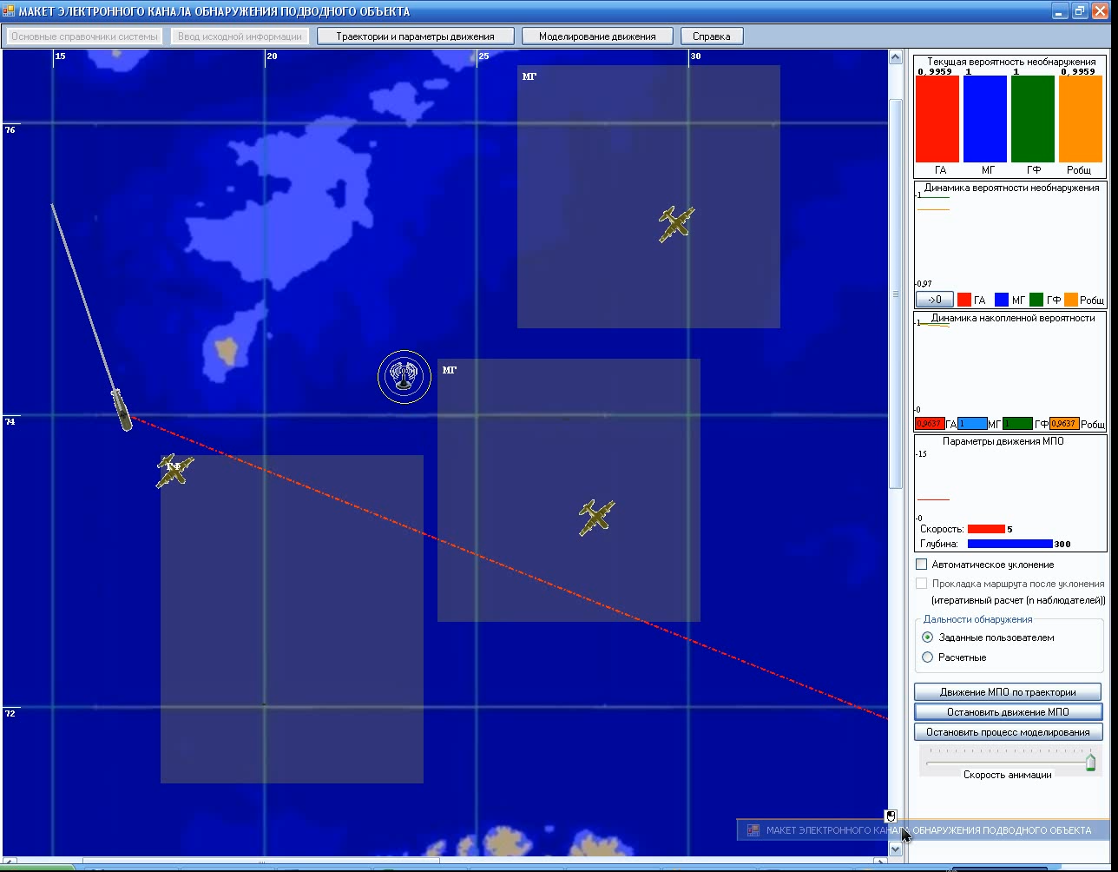
Рис. 1.
Электронный макет позволяет решать несколько задач, главной из которых является расчет оптимальной (по комплексному критерию) траектории движения объекта при наличии в районе развертывания до десяти наблюдателей. Имеется возможность получения нескольких траекторий, оптимизированных по определенным критериям, например, для разных значений длины траектории или времени развертывания. Выполненные исследования показали, что в ряде случаев даже незначительное увеличение ограничений на эти параметры может привести к заметному снижению вероятности обнаружения объекта.
Математическое и программное обеспечение макета бортового комплекса позволяет рассчитать вероятность обнаружения объекта отдельно по гидроакустическому, магнитному и гидрофизическому полю и ее комплексное значение с представлением полученных данных на отдельных участках и всей траектории в целом (рис. 2).
В электронном макете БКУС предусмотрена возможность задания траектории с «ручным» выбором параметров движения и оценкой вероятности обнаружения. Полученные результаты могут быть сопоставлены с результатами научного прогноза траектории.
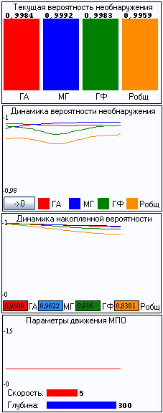
Рис. 2.
Проведенные исследования подтвердили принципиальную возможность создания бортового комплекса, решающего задачу формирования научно обоснованных рекомендаций по выбору траектории по комплексному критерию обнаружения по нескольким наиболее значимым физическим полям. Вместе с тем, для создания натурного образца комплекса необходимо решить ряд научно-технических задач, в частности, задачу разработки более точных и полных математических моделей физических полей, создаваемых объектом. Ее адекватное решение требует учета реальной гидрофизики Мирового океана.
Морская среда, как это стало известно только в середине прошлого века, имеет непростую структуру, отличающуюся существенной пространственно-временной неоднородностью гидрофизических полей температуры, солености, плотности и скорости течения, на которые оказывает воздействие поверхностное волнение, ледовые условия, геометрия дна, приливы и другие факторы. На рис. 3а показано характерное изменение по глубине параметров гидрофизических полей плотности (ρ), температуры (Т), солености (S) и скорости течения (u). Такая неоднородная структура оказывает непосредственное влияние на физические поля, создаваемые объектом. Например, на законы затухания и распространения акустического сигнала. В качестве примера на рис. 3б показана зависимость скорости звука от глубины в стратифицированной по плотности среде.
Благодаря переменности, в первую очередь, полей температуры и солености, в морской среде образуются слои, в пределах которых по глубине происходит резкое изменение плотности. Такой слой называют пикноклином. На его границах и внутри возникают гравитационные волны, называемые внутренними. Пример внутренних волн показан на рис. 3в. Эти волны оказывают заметное влияние, как на гидрофизические поля подводного объекта, так и на его движение, усложняя процессы управления.
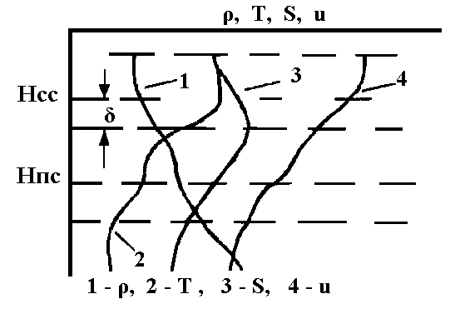  а) Характерное изменение параметров ГФП по глубине | 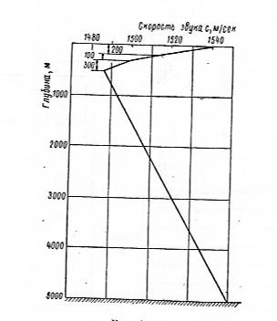  б) Изменение скорости звука в стратифицированной среде | 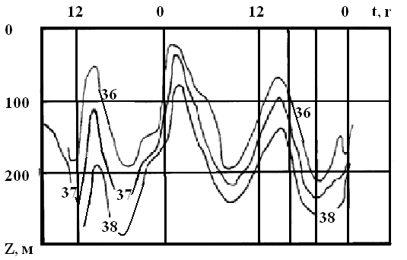  в) Пример внутреннего волнения в Карском море
Рис. 3.
В электронном макете комплекса используется приближенная математическая модель первичного гидроакустического поля, построенная на объединении двух регрессивных моделей, одна из которых описывает распространение высоко-, а другая низкочастотных акустических возмущений. В основе регрессивных моделей лежат результаты статистической обработки экспериментальных данных. Такой подход позволил описать первичное акустическое поле с точностью, достаточной для создания электронного макета бортового комплекса управления физическими полями. Однако для натурного комплекса необходимо использование более совершенных математических моделей гидроакустического канала. Это лучевая модель распространения высокочастотного акустического сигнала и волновая модель для низкочастотного участка спектра. Работы в этом направлении ведутся совместно с сотрудниками Института машиноведения им. А.А. Благонравова РАН, имеющих большой опыт разработки акустических моделей для ВМФ. Использование этих моделей позволит повысить точность моделирования, в том числе и за счет учета реальной гидрофизики и гидрологии моря.
При создании канала управления магнитным полем основной задачей является моделирование дипольного магнитного момента, характеризующего магнитное состояние подводного объекта. Для его расчета и анализа могут быть использованы такие методы, как:
- методы аналитического описания полной свободной энергии монокристалла;
- эмпирико-эксплуатационные методы контроля магнитного состояния объекта с помощью магнитоизмерительной аппаратуры;
- теоретико-статистические методы оценки магнитного состояния, основанные на моделях Вебера-Максвелла и Прейзаха;
- численные методы.
Анализ показывает, что для бортового комплекса эффективным является применение моделей Вебера-Максвелла и Прейзаха. Однако им присущи некоторые недостатки, которые были устранены в ходе научных исследований, выполненных в Военно-морском политехническом институте. Остановимся подробнее на этих исследованиях.
В моделях Вебера-Максвела и Прейзаха внутреннее состояние ферромагнетика характеризуется интегрально с помощью таких характеристик, как упругая сила и критическое поле. При этом в основе теории Вебера лежит предположение о том, что молекула ферромагнитного тела обладает магнитным моментом, ориентация которого связана с упругой силой этого тела. Вебером были получены расчетные зависимости для интегральных характеристик внутреннего состояния ферромагнетика, в которые входят его простейшие характеристики: магнитный момент, число молекул в единице объема, упругая сила, в также постоянная внешнего магнитного поля . Однако теория Вебера не учитывала остаточной намагниченности.
Дальнейшее развитие этой теории было дано Максвеллом [2], который получил новые расчетные зависимости для магнитного момента и намагниченности ферромагнетика. Существенным недостатком этой математической модели является то, что она аналитически описывает лишь начальный участок петли гистерезиса магнитного поля, т.е. ограничивается рассмотрением только первоначального намагничивания ферромагнетика.
В работе [3] на основе фундаментальных положений математической модели Вебера-Максвела была предложена более полная и адекватная модель для ферромагнетиков с макроструктурой, т.е. для материалов имеющих физическую неоднородность (магнитную анизотропию зерен, дислокации различного типа, неравновесные точечные дефекты и включения различного химического состава, внутренние напряжения и т.д.). В новой модели получено следующее аналитическое выражение для расчета замкнутой петли магнитного гистерезиса при статическом намагничивании и размагничивании
$$J_{21}=mn_{0}\left[\frac{2}{3}\frac{X}{D}-\frac{1}{6X^{2}D}\left(2X^{2}-D^{2}+X\cos{α_{0}}\right)\sqrt{X^{2}+D^{2}+2DX\cos{α_{0}}}+\frac{1}{6X^{2}D}\left(2X^{2}-D^{2}+DX\cos{α_{1}}\right)\sqrt{X^{2}+D^{2}+2DX\cos{α_{1}}}+\frac{1}{2}\frac{X+D\cos{α_{0}}}{\sqrt{X^{2}+D^{2}+2DX\cos{α_{0}}}}\left(\cos{α_{0}}-\cos{α_{1}}\right)\right]$$
L = [m,D]
где J_{ij} – намагниченность на различных интервалах петли гистерезиса, m – модуль вектора магнитного момента молекул ферромагнитного тела, n₀ – число молекул в единице объема, H – модуль вектора напряженности магнитного поля, - постоянная внешнего магнитного поля, D –упругая сила.
Лабораторные испытания подтвердили надежность и достоверность получаемых с помощью этой модели результатов, что, в частности демонстрирует сравнение экспериментально построенной петли магнитного гистерезиса с результатами расчетов по приведенным аналитическим зависимостям для двух марок сталей, представленное на рис. 4 (1 – эксперимент, 2 – расчет).
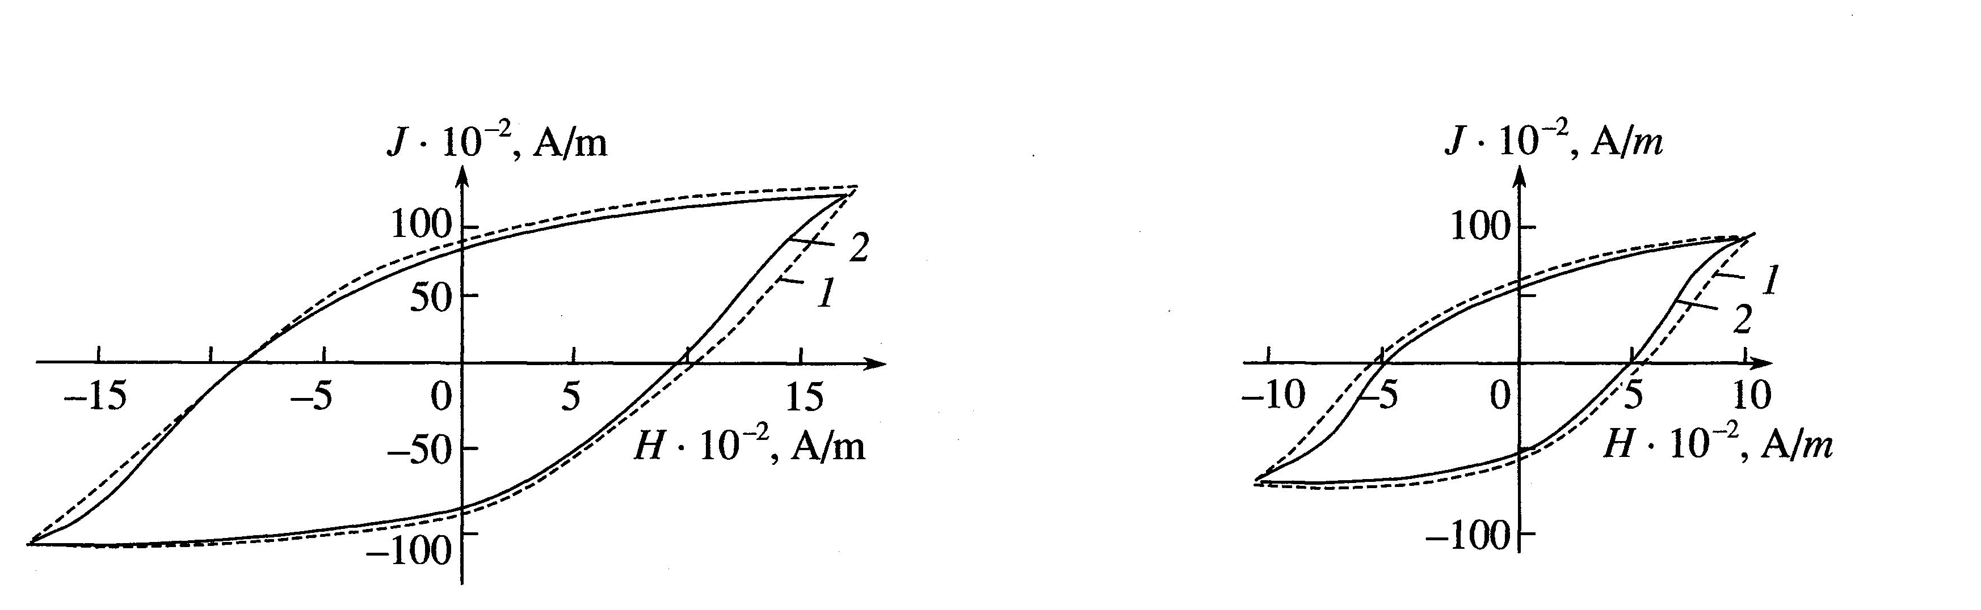
Рис. 4.
Использование этой модели в бортовом комплексе обеспечивает прогноз магнитного состояния подводного объекта в процессе плавания при воздействии внешних факторов (магнитного поля Земли, гидростатического давления), геометрических размеров и параметров ее движения (курс, дифферент, глубина погружения) и режимов работы технических средств магнитной защиты. По расчетному значению дипольного магнитного момента объекта определяется дальность и вероятность его обнаружения с учетом нахождения наблюдателей.
Третий из каналов электронного макета бортового комплекса – это канал управления гидрофизическими полями. Этот канал должен моделировать и анализировать информацию о целой системе различных возмущений гидрофизической природы, создаваемых подводным объектом. Основные демаскирующие признаки создаются такими гидрофизическими явлениями, как внутренние волны, возникающие при взаимодействии объекта с природным вертикальным скачком плотности – пикноклином, изменение естественных значений параметров турбулентности морской среды в толще воды и вихревые структуры, образующиеся за корпусом и органами управления движением.
Одним из основных демаскирующих признаков являются так называемые слики – области выглаживания взволнованной морской поверхности. На рис. 5 представлены две фотографии морской поверхности: на левой – обычная взволнованная поверхность моря, а на правой – выглаженная под влиянием внутренней волны.
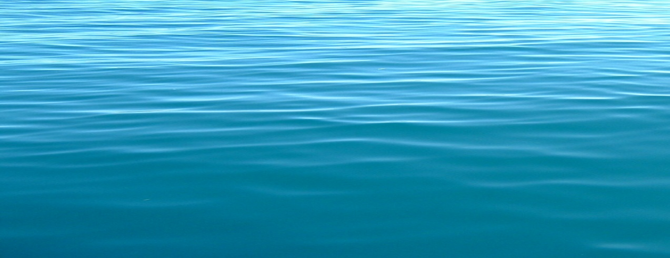
Рис. 5.
Такое выглаживание могут создавать как естественные, так и вынужденные внутренние волны. Первые возникают под действием поверхностных волн, подводных течений, тектонических сдвигов и ряда других природных явлений, а вторые – генерируются движущимся ПО.
В разработанном электронном макете БКУС возмущения гидрофизических полей моделируются на основе зависимостей, полученных путем обработки и анализа большого объема данных натурных наблюдений. Главным практическим преимуществом этих моделей является простота при обеспечении физически непротиворечивых результатов. Однако, построенные на экспериментальных данных, они не имеют серьезного теоретического обоснования и не описывают всего многообразия практически важных гидрофизических условий.
Современной альтернативой таких моделей становятся численные модели турбулентных течений стратифицированной жидкости, реализуемые с помощью компьютерных технологий. При этом необходимо использовать математические модели, учитывающие все определяющие физические факторы рассматриваемой задачи, в первую очередь, такие, как
- вязкость;
- турбулентность;
- внутренние волны;
- поверхностные волны;
- неоднородность и нестационарность гидрофизических полей морской среды;
- взаимное влияние гидрофизических процессов;
- пространственный и нестационарный характер движения объекта.
В нашем институте для моделирования взаимодействия ПО с натурными гидрофизическими полями используются две современные модели турбулентных течений. Это модель на основе метода крупных вихрей и модель на основе уравнений Рейнольдса. Для расчетов по этим моделям применяются как лицензионные программы (Fluent 6.3), так и программы, разработанные в сотрудничестве с сотрудниками нашего института и Государственного морского технического университета. Эти модели и программы обладают высокой вычислительной стоимостью и могут быть успешно реализованы только на высокопроизводительных компьютерах с параллельной организацией вычислений.
Существенное влияние на скрытность могут оказать образующиеся за корпусом объекта и его органов управления вихревые структуры, которые при определенных условиях всплывают к свободной поверхности и вызывают на ней возмущения, поддающиеся регистрации. Создаваемые возмущения зависят от расположения подводного объекта относительно пикноклина. В качестве примера рассмотрим поведение вихревого следа за крылом при его расположении над пикноклином (рис. 6) и под ним (рис. 7).
При движении крыла над пикноклином динамика торцевых вихрей практически не отличается от динамики вихрей в однородном потоке жидкости: торцевые вихри поднимаются к свободной поверхности со скоростью, зависящей от числа Фруда (где - скорость движения крыла, L – характерный линейный размер). Структура турбулентного следа также мало отличается от структуры следа в однородном потоке жидкости: след поднимается к свободной поверхности и расширяется. В тоже время наблюдается формирование длинной внутренней волны небольшой амплитуды.
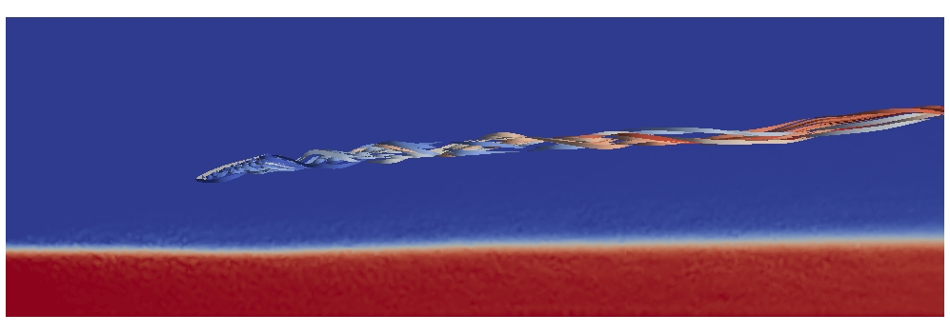
Рис. 6.
Более сложная динамика течения наблюдается при движении крыла под пикноклином (см. рис. 7). Торцевые вихри поднимаются к пикноклину, но не пересекают его. При этом образуется система внутренних волн. Длинная волна формируется над поверхностью крыла и обусловлена его вытесняющим воздействием. Ее длина намного превышает хорду крыла. На длинную волну накладываются короткие волны. Их появление обусловлено взаимодействием вихрей с пикноклином. Длина коротких волн примерно равна хорде крыла. Турбулентный след также поднимается к границе пикноклина и в дальнейшем распространяется вдоль нее. Стратификация препятствует дальнейшему всплытию, как крупных вихрей, так и мелких турбулентных структур.
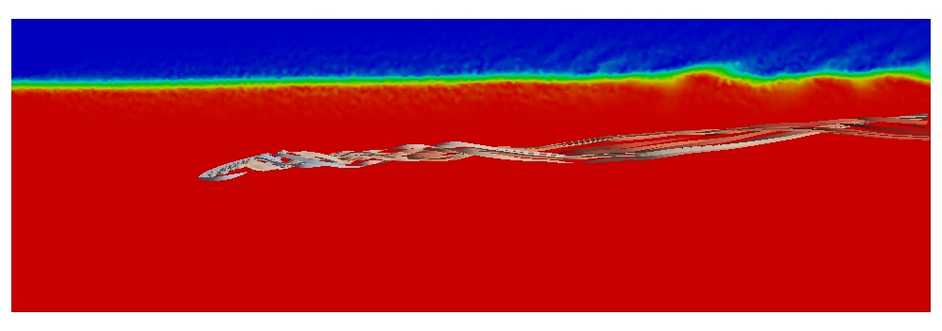
Рис. 7.
Аналогичное поведение следа получено и для схематизированного корпуса подводного объекта в виде эллипсоида вращения.
Результаты проведенных вычислительных экспериментов по исследованию взаимодействия ПО и гидрофизических полей позволяют сделать следующие выводы:
- разработанные математические модели и компьютерные программы обеспечивают адекватное прогнозирование гидрофизических полей, создаваемых движением ПО в натурных условиях,
- параметры гидрофизических процессов, непосредственно влияющие на скрытность ПО, являются сложными функциями характеристик морской среды и параметров движения объекта,
- приближенные математические модели гидрофизических полей электронного макета бортового комплекса могут быть усовершенствованы за счет использования результатов серийных вычислительных экспериментов.
Заключение. Созданный электронный макет является основой для дальнейших работ по созданию натурного образца комплекса. Для чего необходимы дальнейшие усилия, в том числе и в решении ряда научных задач, что невозможно сделать без активного участия Российской Академии Наук.
Во-первых, требуют усовершенствования математические модели и программное обеспечение прогнозирования физических полей ПО. Гидроакустический канал комплекса должен обеспечить моделирование распространения акустического сигнала в неоднородной среде с учетом гидрологических условий, в первую очередь мелководья, ледовой обстановки и др.
Несмотря на использование в составе макета комплекса эффективной модели магнитного поля, она также требует усовершенствования. Дальнейшее развитие в этом направлении может быть связано с использованием методов численного моделирования, в частности метода конечных элементов. Это даст возможность более точного описания геометрии корпуса и граничных условий, обеспечив повышение достоверности прогноза магнитного поля, особенно в ближней зоне. Заметим, что использование численных методов открывает возможность междисциплинарного моделирования для прогнозирования не только трех рассмотренных физических полей, но и других, например, теплового.
Принципиально важным является развитие подкомплекса анализа и выработки рекомендаций по управлению объектом, обеспечивающих его скрытность. В этом направлении необходимо обеспечить более полный и строгий учет пространственного движения объекта, отказаться от ряда упрощений и ограничений, конкретизировать рекомендации по управлению работой технических средств. Важнейшей перспективной задачей является интегрирование создаваемого бортового комплекса с другими информационными и измерительными системами ПО.

Литература

- Лаверов Н.П., Саркисов А. А. Подводный флот: вклад российской науки // Вестник РАН. 2006. Т. 76. № 8. С. 737-746.
- Максвелл Дж.К. Тракт об электричестве и магнетизме (в переводе Болотовского Б.М. и др.). Т. 2. М.: Наука, 1989. 436 с.
- Якушенко Е.М. Математическое моделирование магнитного гистерезиса. Пушкин: ВМИИ, 2000. 54 с.

